提交页
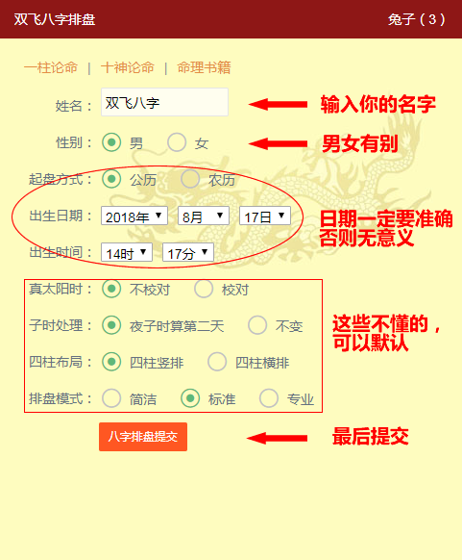
1.注意农历和公历不要弄错，日期要注意夏令时，1986年4月~1992年起，夏令时暂停实行，这段日期生日要注意修正时间。
2.真太阳时是为了修正个地区的时差（选填）。
3.子时处理，是为了各流派的差异（选填）。
4.四柱布局，是排盘的显示样式，内容并不改变（选填）。
5.排盘模式，分为简洁、标准、专业（选填）。

排盘结果
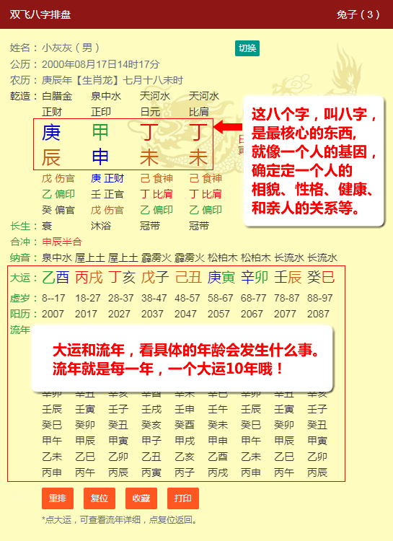
重点看的区域是八字原局、大运流年。

按宫位论命
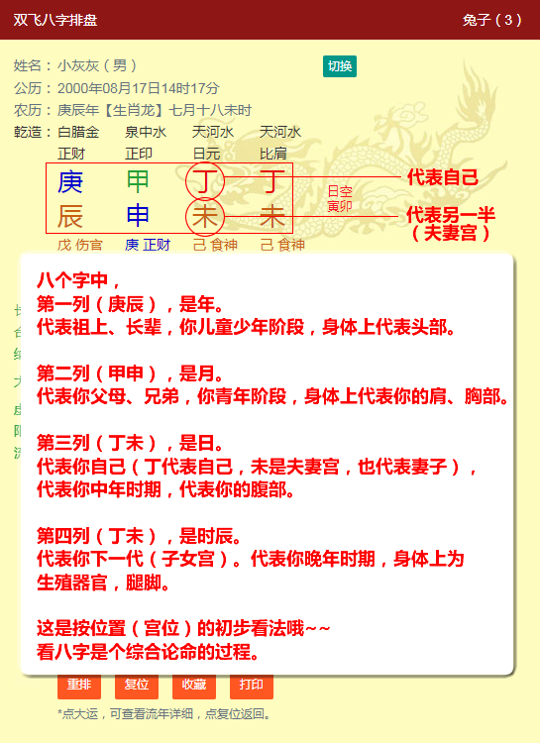

五行理论
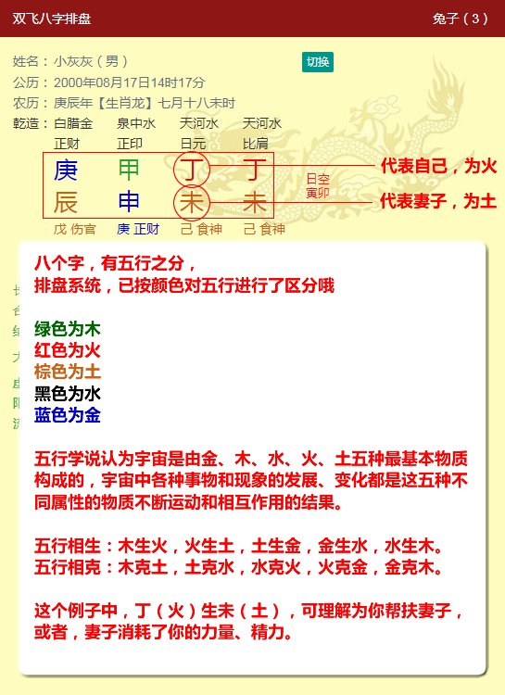
五行理论，是中国易学核心理论，必须熟记，并理解各自属性。

阴阳理论
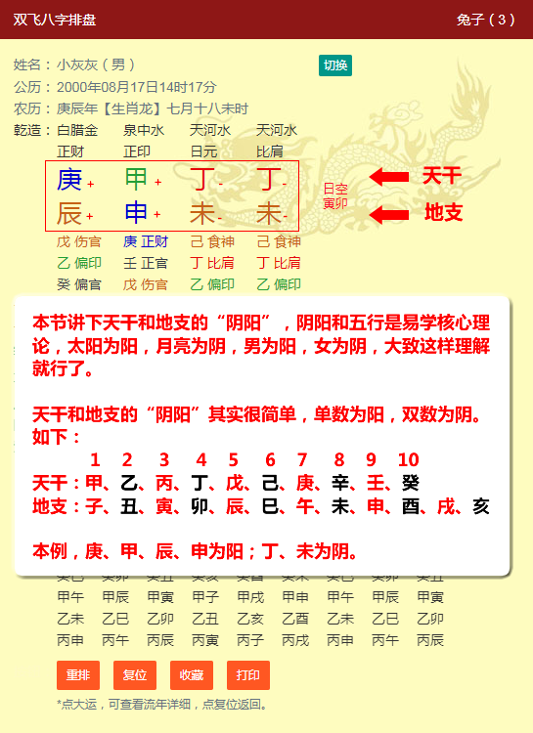
阴阳理论也是易学最核心的理论。
天干和地支必须要会读、背。

十天干：
甲（jiǎ）、乙（yǐ）、丙（bǐng）、丁（dīng）、戊（wù）、己（jǐ）、庚（gēng）、辛（xīn）、壬（rén）、癸（guǐ）；其中甲、丙、戊、庚、壬为阳干，乙、丁、己、辛、癸为阴干。

十二地支：
子（zǐ）、丑（chǒu）、寅（yín）、卯（mǎo）、辰（chén）、巳（sì）、午（wǔ）、未（wèi）、申（shēn）、酉（yǒu）、戌（xū）、亥（hài）。其中子、寅、辰、午、申、戌为阳支，丑、卯、巳、未、酉、亥为阴支。

十二地支对应十二生肖:
- 鼠，丑-牛，寅-虎，卯-兔，辰-龙，巳-蛇， 午-马，未-羊，申-猴，酉-鸡，戌-狗，亥-猪。

地支藏干

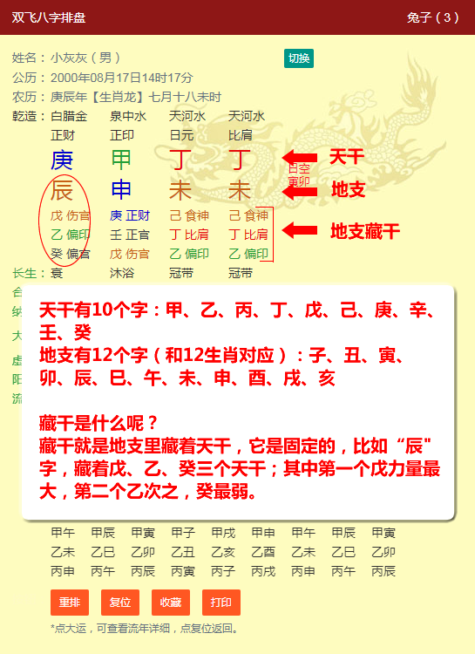

十神的由来
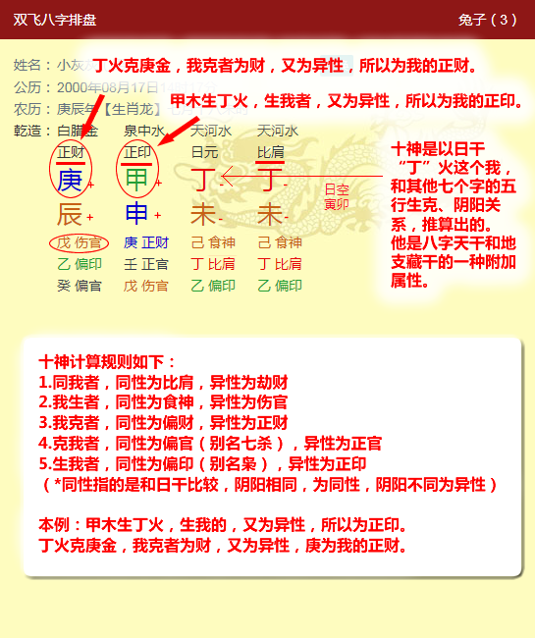
什么是十神？十神就是在比肩、劫财、食神、伤官、偏财、正财、七杀、正官、偏印、正印十个“神”。而每个“神”对八字都有其决定性的作用，这就是十神论命。

正财
正财的人象⒈男命为妻。⒉女命为父。⒊富翁，商人。八字有正财无偏财之人，在爱情方面比较专一，重视妻子、家庭，具有传统家庭观念，思想保守。男子八字里面只有一位正财的人对爱情比较专一，重视结发之妻的情义。正财的人适合公职，给公家办事。

偏财
偏财的人象：男命之父亲、情人。女命为婆婆。偏财就是被日元所克而且与日元阴阳属性相同的天干和人元（支下藏干）。偏财之人对于任何事物都不会珍惜，都无所谓，是个拿得起放得下的人。

七杀
七杀就是偏官，偏官就是七杀，也称七煞。表示暴力、权力有刚强杀力，威武刚强。有胆量、激进，聪明伶俐。对男命而言，七杀为儿子。对女命而言，七杀为情人。

正官
正官代表什么？正官为钦差之星，克我而对我有情之物，谓之正官。就男命而言，正官代表女儿。就女命而言，正官代表丈夫。正官在人际关系上代表着政府、官厅、官吏、长官、首长、师长、主管等。

食神
男造命而言，代表着女婿、孙子。就女造命而言，食神代表着女儿，女儿长大出嫁是别人的。食神在人际关系上代表晚辈、部属、学生、仆人。食神为热情之星，我生却与我无情之物，谓之食神。

正印
正印：男命代表母亲，女命代表祖父、女婿。正印是我身体元气的根源，相同象是生身之气，是生养我的父母。若命局中干支正印三个以上者，虽不见偏印，亦正印变为偏印论之。如果月干支皆正印，也以偏印论之。

比肩
男命代表兄弟， 朋友，同辈； 女命代表姐妹。比肩是与日主五行相同而阴阳也相同的五行，比肩的寓义为“帮助我且与我互相排斥”，比肩帮助日主与劫财不同，它是不情愿地相帮，如果帮你，必有所图。命局中日主弱，比肩帮身，就是互相利用的相帮。

劫财
劫财六亲：为异性的兄弟姐妹、同事、朋友等。什么是劫财（阳刃）凡日干本命五行的阴阳异性，同类五行的为劫财。日柱为阳干的劫财，又称阳刃。是阳刚的刀刃，是五阳干的“帝旺”位置，旺而过头所以非常凶险。

伤官
伤官的六亲：男命之祖母、孙女；女命之儿子。 代表晚辈，学生，部属。伤官的事物：语言能力、运动、旅游、著作、跳舞、名声、才华、胆力、魄力、欲望、自尊心、官灾、伤病灾、变动。

偏印
偏印又叫枭神，六亲方面，代表女命之母亲，男命之祖父，或亲族长辈。也代表继母、养母、乳母、长辈、教师、祖父、星相家、学者、医师等。偏印心性的人除了有正印一些特征外，表现为有心机，不情愿奉献，对人冷淡，严肃，给人一种难以接近的感觉。

八字用神
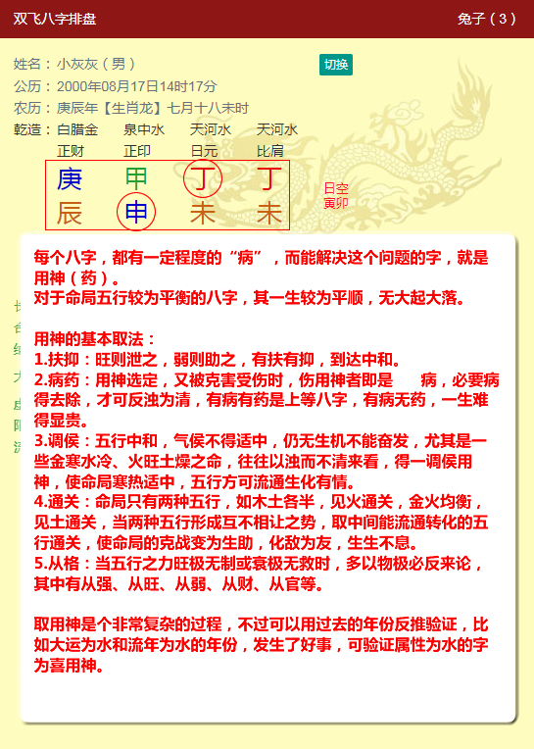

合冲刑害破
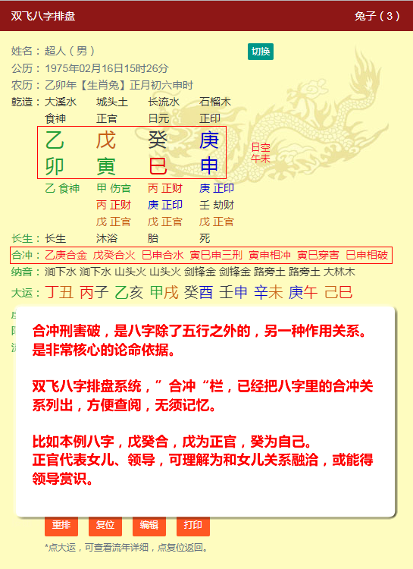

如何看懂空亡
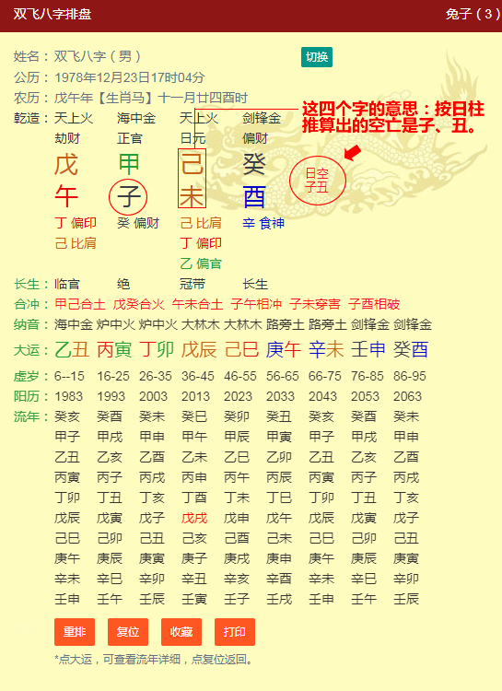
多柱临空：年月时三柱均空亡，谓三空致发，反富贵；二柱逢空亡，为官不大；四大空亡聪明短寿；最怕的就是一柱空亡，危害最大。
空亡解法：空亡逢合、会、冲可以解空亡，逢天乙贵人、月德贵人等可以解空，但相对福力因解空而锐减。也就是说此人亦有福气，然而难免有坎坷的人生。
纳音空亡：五行依纳音，其空亡有吉凶之别。金空则鸣，金落空亡，如钟要空心，声音才响亮，为吉，名扬四方；火空则发，火落空亡，如风吹入，火才能燃烧而上腾，光明，为吉，富裕且腾达；水空则清，水落空亡，如泉水自石窍流出，水质清澈，为吉，主虚名虚利；木空则折，木落空亡，如树木被虫蛀，空心而萎死，为凶，体弱多难病；土空则崩，土落空亡，如山被挖空，土石崩溃，为凶，作事每多败。
年柱空亡：一生多劳苦，全凭个人奋斗，祖上无荫，父母寿短，并且1岁到16岁之少年运困逆多阻。
月柱空亡：兄弟姐妹缘薄，正印在月令上临空亡，母亲寿短，偏财在月令上临空亡，父亲寿短。并且16岁到33岁之间运多阻碍。
日柱空亡：夫妻欠和穆，事业多阻碍，壮志难酬。夫妻缘薄，婚姻较多难圆满，并且33岁到48岁之间事业家庭多纷争，坎坷曲折。
时柱空亡：子孙少，难享子女的福气，晚年孤独，49岁后晚运多不吉，易陷困苦之境。
日时互换空亡：以日柱对照时支有空，或以时支对照日支有空，谓“日时互换空亡”。日与时互换空亡，损子无疑。
年日互换空亡：年与日，日与年，均拥有对方空亡。如乙丑年柱癸亥日柱，乙丑属于甲子旬，甲子旬中戌亥空，日柱癸亥则属于空亡；癸亥属于甲寅旬，甲寅旬中子丑空，年柱乙丑则属于空亡，此即为年日互换空亡，其余类推。年与日互换空亡，则表现为一生多劳苦。
八字和大运互换空亡：年柱和大运柱互换空亡，主长亲不利；生月柱和大运互换空亡，女命主丈夫不利，男命主父母兄弟不和；日柱和大运互换空亡，主配偶不利，有灾。生时柱和大运互换空亡，主子女不利。大运与流年互换空亡，主一年无成。
以上是按宫位看，还需结合十神查看。比如本例，空亡的是子，子为月支，又为偏财，对男人而言，偏财为父，可理解为和父亲关系淡漠，父亲对你帮助少或父短寿。

神煞论命
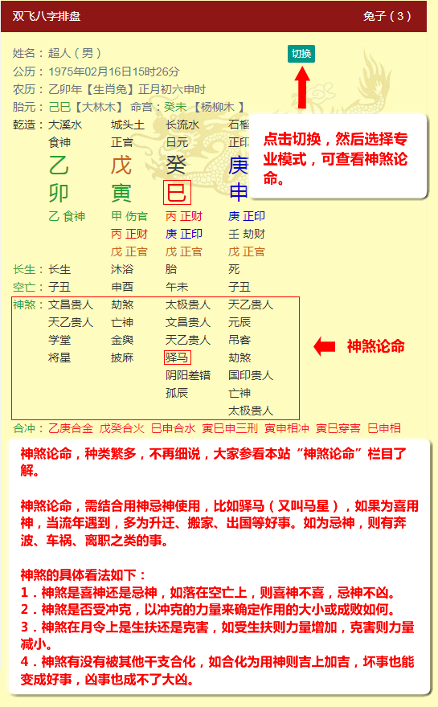

看大运和流年
